【数字图文解读】《潍坊市住房公积金管理中心安丘分中心2020年政府信息公开工作年度报告》

2021年1月26日，公积金中心安丘分中心印发了《潍坊市住房公积金管理中心安丘分中心2020年政府信息公开工作年度报告》，并在安丘市人民政府门户网站向社会公开发布。该报告全面总结了我中心2020年政府信息与政务公开工作情况，查找存在的主要问题与差距，并提出了改进措施，现对该报告作出如下解读。
根据《中华人民共和国政府信息公开条例》、《山东省政府信息公开办法》规定和《国务院办公厅政府信息与政务公开办公室关于政府信息公开工作年度报告有关事项的通知》要求，结合我中心实际，编制并向社会公布潍坊市住房公积金管理中心安丘分中心（以下简称公积金中心）2020年政府信息公开工作年度报告。本报告中所列数据的统计期限为2020年1月1日至2020年12月31日。本报告的电子版可在安丘市政府网(www.anqiu.gov.cn)查阅或下载,如对本报告有任何疑问，请与潍坊市住房公积金管理中心安丘分中心综合科联系（地址：安丘市市北区拥翠街153号，安丘市财政局209室；邮编：262100；电话：0536－4398350；电子邮箱：anqiugjj@wf.shandong.cn）。
一、总体情况
2020年，公积金中心认真贯彻《中华人民共和国政府信息公开条例》和《山东省政府信息公开办法》，全面落实国务院办公厅、省政府办公厅2020年度政务公开工作部署，坚持“公开为常态，不公开为例外”的原则，加大政府信息公开力度，及时回应社会关切，依法保障了公众的知情权、参与权和监督权，全面提升本单位政府信息公开制度化、标准化、信息化建设水平。2020年，公积金中心未收到人大代表建议和政协委员提案。
（一）主动公开情况
公积金中心围绕公积金管理服务工作，通过“中国.安丘”政府网站(www.anqiu.gov.cn)信息公开平台及时、全面、有效地主动公开政府信息，2020年度,主动公开的信息共计30条。
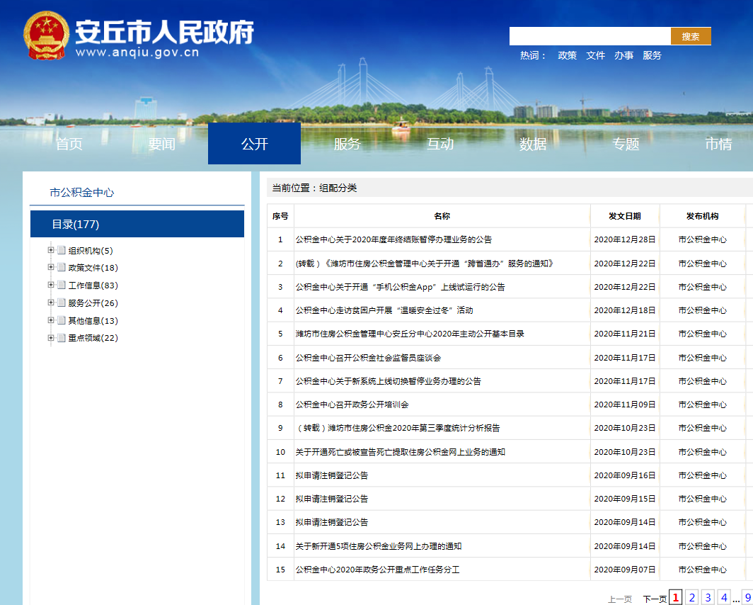
1.及时公开机构概况。及时更新机构设置、领导成员及分工。
2.及时公布转发住房公积金管理运行信息。按要求及时市政府网站转发公积金年度和季度报告，将住房公积金缴存、提取、使用等主要业务指标完成情况、财务数据、增值收益分配情况以及社会效益等信息向社会主动公开。
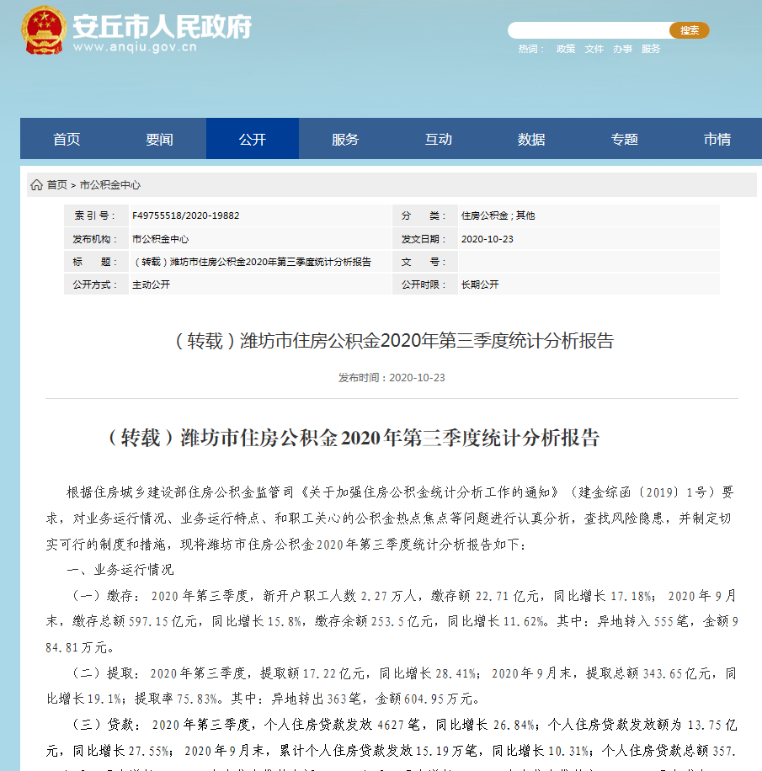
3.及时发布住房公积金政策调整信息
对于住房公积金缴存、提取和贷款等涉及缴存职工切身利益的政策调整信息，通过市政府网站及时发布。
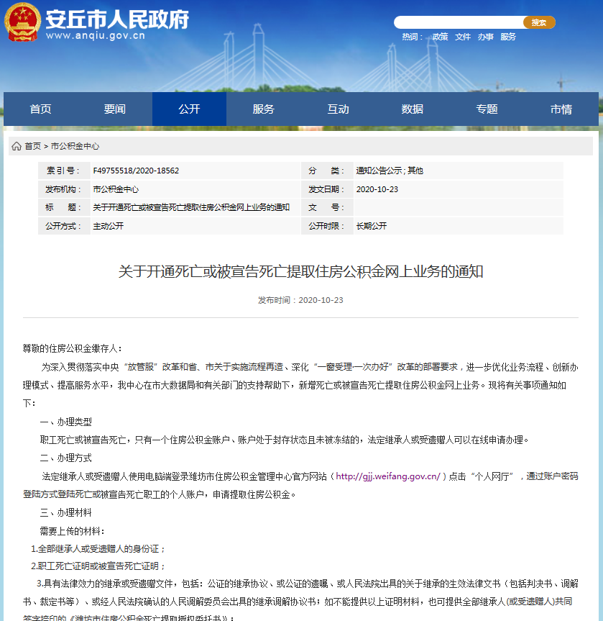
4.加强政策解读。及时发布政策解读材料，参加2次“行风在线”，倾听百姓心声，解答群众诉求。开展以“公仆进夜市、政策来摆摊”为主题的“政府开放日”活动，制作宣传展架、办事指南折页，细心解答群众咨询，并发放宣传手提袋、抽纸、宣传册，让群众对住房公积金政策有了更深入的认识。
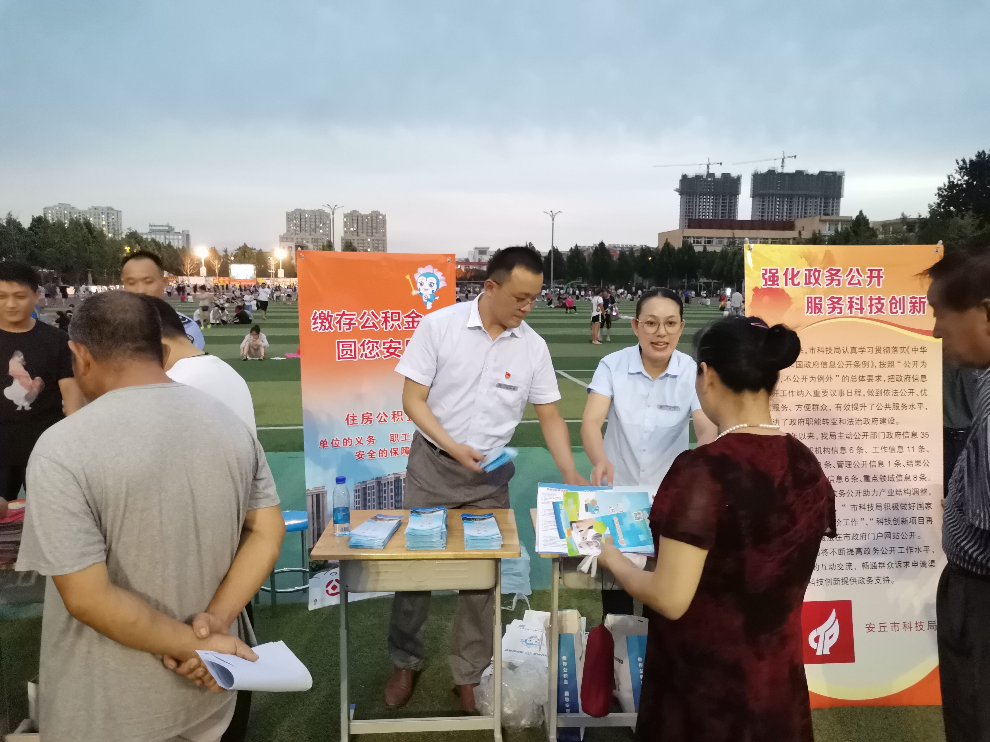
（二）依申请公开情况
1.依申请公开情况。2020年公积金中心没有收到依申请公开政府信息的申请。
2.申请行政复议、提起行政诉讼情况。全年未发生因政府信息公开被行政复议、提起行政诉讼情况。
（三）政府信息管理情况
1.加强组织领导，将政府信息公开工作列入年度重要工作来抓，并列为单位领导班子分工，成立了政府信息公开工作领导小组，对日常工作和任务落实情况进行督促检查。加强重点领域信息公开，今年重点领域住房公积金信息公开7条，及时转载潍坊市住房公积金季度、年度报告。
2.完善政府信息公开工作制度，明确信息发布的时间要求、内容要求、发布程序，保障政府公开信息及时、全面发布。
3.完善信息发布审批程序,严格执行政府信息公开审查相关制度，强化政府公开信息内容及保密性审核，确保政府公开信息发布精准、正确。
（四）平台建设情况
公积金中心政府信息公开内容为包含基本目录和重点领域两大部分，基本目录包括组织机构、政策文件、工作信息、服务公开、其他信息等目录内容，重点领域为公共资源配置中的住房公积金信息。
强化政府信息公开推进措施。为认真贯彻落实上级政务公开文件和会议精神，中心领导班子每季度召开一次政务公开工作专题会议，对政务公开工作进行安排部署。进一步规范公开内容，把解决群众关心、社会关注、反映比较强烈的热点、难点问题作为政务公开的主要内容，进一步加大对大事、要事、急事、难事公开的力度，真正做到“群众关注什么，就最大限度地公开什么”。
（五）机构建设及人员配置情况
结合班子成员、科室调整情况，及时调整政务公开领导小组，重新明确分管负责人，全面负责抓好政府信息公开管理工作，综合科为信息公开工作机构，安排专人具体负责，对各科室需要公开发布的信息及时审核后发布，确保信息准确性和时效性。
（六）监督保障情况
按照政府信息公开保密审查制度要求，对公开的各类信息进行严格把关审核，做好公开前保密审查工作，确保“涉密信息不上网、上网信息不涉密”。积极推进我中心政府信息公开内容，广泛接受社会监督。主动接受市政府政务公开办公室对我单位政务公开工作的监督，发现问题及时整改。同时，综合科定期对各科室政务公开信息提报工作进行监督，对工作不到位的地方，及时反馈改进，确保政务信息及时准确发布。
（七）工作考核、社会评议和责任结果追究结果情况
1.加强工作考核，主动接受市政务公开办对我单位政务信息公开情况的监督，对所反馈的问题，及时整改落实。建立内部考核制度，由综合科定期对各科室政务公开信息提报工作进行监督，保证政务信息的时效性与准确性，发现问题督促相关科室立即整改，并将问题和整改结果向分管领导和科室负责人反馈。
2.主动听取社会公众意见评议，对于需要向社会进行意见征集的政策文件，及时在安丘政府门户网站进行公告，主动听取社会公众的意见与建议。建立公积金社会监督员制度，研究确定10家单位工作人员为公积金社会监督员，加强社会监督。公众对于所发布的政务信息有任何疑议的，及时进行解答。
3.责任结果追究结果情况 ，2020年我单位未出现因政务信息公开工作不到位而进行责任追究的情况。
二、主动公开政府信息情况
第二十条第（一）项
信息内容 | 本年新制作数量 |  | 本年新  公开数量 | 对外公开  总数量
规章 | 0 |  | 0 | 0
规范性文件 | 0 |  | 0 | 0
第二十条第（五）项
信息内容 | 上一年项目数量 |  | 本年增/减 | 处理决定数量
行政许可 | 0 |  | 0 | 0
其他对外管理服务事项 | 0 |  | 0 | 0
第二十条第（六）项
信息内容 | 上一年项目数量 |  | 本年增/减 | 处理决定数量
行政处罚 | 0 |  | 0 | 0
行政强制 | 0 |  | 0 | 0
第二十条第（八）项
信息内容 | 上一年项目数量 |  | 本年增/减
行政事业性收费 | 0 |  | 0
第二十条第（九）项
信息内容 |  | 采购项目数量 | 采购总金额
政府集中采购 |  | 0 | 0

三、收到和处理政府信息公开申请情况
（本列数据的勾稽关系为：第一项加第二项之和，  等于第三项加第四项之和） |  |  | 申请人情况
 |  |  | 自然人 | 法人或其他组织 |  |  |  |  | 总计
 |  |  | 自然人 | 商业企业 | 科研机构 | 社会公益组织 | 法律服务机构 | 其他 | 总计
一、本年新收政府信息公开申请数量 |  |  | 0 | 0 | 0 | 0 | 0 | 0 | 0
二、上年结转政府信息公开申请数量 |  |  | 0 | 0 | 0 | 0 | 0 | 0 | 0
三、本年度办理结果 | （一）予以公开 |  | 0 | 0 | 0 | 0 | 0 | 0 | 0
三、本年度办理结果 | （二）部分公开（区分处理的，只计这一情形，不计其他情形） |  | 0 | 0 | 0 | 0 | 0 | 0 | 0
三、本年度办理结果 | （三）不予公开 | 1.属于国家秘密 | 0 | 0 | 0 | 0 | 0 | 0 | 0
三、本年度办理结果 | （三）不予公开 | 2.其他法律行政法规禁止公开 | 0 | 0 | 0 | 0 | 0 | 0 | 0
三、本年度办理结果 | （三）不予公开 | 3.危及“三安全一稳定” | 0 | 0 | 0 | 0 | 0 | 0 | 0
三、本年度办理结果 | （三）不予公开 | 4.保护第三方合法权益 | 0 | 0 | 0 | 0 | 0 | 0 | 0
三、本年度办理结果 | （三）不予公开 | 5.属于三类内部事务信息 | 0 | 0 | 0 | 0 | 0 | 0 | 0
三、本年度办理结果 | （三）不予公开 | 6.属于四类过程性信息 | 0 | 0 | 0 | 0 | 0 | 0 | 0
三、本年度办理结果 | （三）不予公开 | 7.属于行政执法案卷 | 0 | 0 | 0 | 0 | 0 | 0 | 0
三、本年度办理结果 | （三）不予公开 | 8.属于行政查询事项 | 0 | 0 | 0 | 0 | 0 | 0 | 0
三、本年度办理结果 | （四）无法提供 | 1.本机关不掌握相关政府信息 | 0 | 0 | 0 | 0 | 0 | 0 | 0
三、本年度办理结果 | （四）无法提供 | 2.没有现成信息需要另行制作 | 0 | 0 | 0 | 0 | 0 | 0 | 0
三、本年度办理结果 | （四）无法提供 | 3.补正后申请内容仍不明确 | 0 | 0 | 0 | 0 | 0 | 0 | 0
三、本年度办理结果 | （五）不予处理 | 1.信访举报投诉类申请 | 0 | 0 | 0 | 0 | 0 | 0 | 0
三、本年度办理结果 | （五）不予处理 | 2.重复申请 | 0 | 0 | 0 | 0 | 0 | 0 | 0
三、本年度办理结果 | （五）不予处理 | 3.要求提供公开出版物 | 0 | 0 | 0 | 0 | 0 | 0 | 0
三、本年度办理结果 | （五）不予处理 | 4.无正当理由大量反复申请 | 0 | 0 | 0 | 0 | 0 | 0 | 0
三、本年度办理结果 | （五）不予处理 | 5.要求行政机关确认或重新  出具已获取信息 | 0 | 0 | 0 | 0 | 0 | 0 | 0
三、本年度办理结果 | （六）其他处理 |  | 0 | 0 | 0 | 0 | 0 | 0 | 0
三、本年度办理结果 | （七）总计 |  | 0 | 0 | 0 | 0 | 0 | 0 | 0
四、结转下年度继续办理 |  |  | 0 | 0 | 0 | 0 | 0 | 0 | 0
四、政府信息公开行政复议、行政诉讼情况
行政复议 |  |  |  |  | 行政诉讼
结果  维持 | 结果纠正 | 其他结果 | 尚未  审结 | 总  计 | 未经复议直接起诉 |  |  |  |  | 复议后起诉
 |  |  |  |  | 结果维持 | 结果纠正 | 其他  结果 | 尚未  审结 | 总计 | 结果维持 | 结果  纠正 | 其他  结果 | 尚未审结 | 总计
0 | 0 | 0 | 0 | 0 | 0 | 0 | 0 | 0 | 0 | 0 | 0 | 0 | 0 | 0
五、存在的主要问题及改进情况
（一）2019年问题整改情况
2020年公积金中心深入贯彻落实《条例》要求，针对
2019年在政府信息公开工作存在的不足，主要采取了如下措施：一是提高认识。进一步提高信息公开工作的重视程度，细化人员分工，切实加强政务公开工作培训，提高政府信息公开工作人员的专业素质，使政府信息公开工作更好地为社会、行业和公众服务。二是提升信息公开质量。坚持把社会关注度高、群众关注度高的政务信息作为突破口，不断拓展政府信息公开内容，以公积金缴存、贷款和提取使用等社会关注度高的管理政策作为重点，进一步深化信息公开内容。三是提高信息公开频率，及时更新目录信息。
（二）2020年存在的主要问题
一是对政务公开队伍建设不够重视，没有完善激励政策，对政务公开相关政策学习研究少。
二是信息发布不够及时，时效性不强，对上级政策文件转载多，解读少。
- 改进措施
一是加强政府信息公开培训，提高工作人员对政府信息公开工作重要性的认识。
二是完善政府信息公开制度，强调政府信息公开时效性要求，第一时间发布信息，及时回应社会关切。
六、其他需要报告的事项
人大建议、政协提案办理情况
2020年，公积金中心未收到人大代表建议和政协委员提案。

潍坊市住房公积金管理中心安丘分中心
2021年1月26日

